Комплексы утренней гимнастики в группе раннего возраста
по методике Т. Е. Харченко

Комплекс утренней гимнастики без предметов №1
«ПЕТЯ-ПЕТУШОК»
Вводная часть.
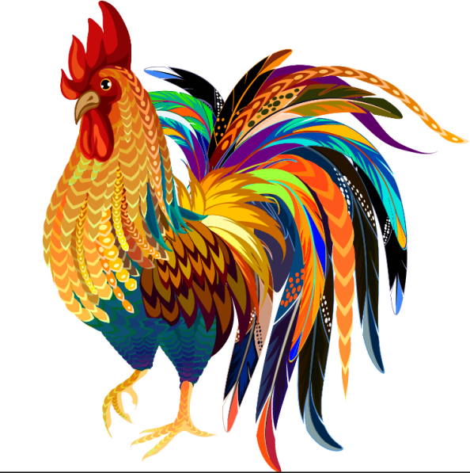
Воспитатель. Ребята, к нам в гости сегодня пришел петушок. (Показывает игрушечного петушка.)
Петушок. Ку-ка-ре-ку.
Воспитатель.
Петушок, петушок,
Золотой гребешок,
Масляна головушка,
Шелкова бородушка.
Что ты рано встаешь,
Голосисто поешь,
Деткам спать не даешь?
Петушок. Я хочу провести с ребятами зарядку.
Воспитатель. Покажем петушку, как мы умеем ходить. Ходьба стайкой за петушком (20 секунд).
Ходьба, высоко поднимая колени, отводя руки в стороны, хлопая ими по бокам (20 секунд).
Воспитатель. Убегаем от петушка. Бег врассыпную (20 секунд).
Ходьба врассыпную (20 секунд).
Построение врассыпную.
Основная часть.
Петушок. Повторяйте за мной упражнения, ребята. Покажите, какие вы ловкие.
Упражнение «Петушок машет крыльями»
Исходная позиция: стоя, ноги слегка расставлены, руки за спину. Руки в стороны, помахать всей рукой и кистью. Вернуться в исходную позицию. Повторить 5 раз. Темп умеренный.
Упражнение «Петушок пьет водичку»
Исходная позиция: стоя, ноги слегка расставлены, руки на поясе. Наклониться. Вернуться в исходную позицию. Высоко поднять голову. Повторить 4 раза. Темп умеренный.
Упражнение «Петушок клюет зернышки»
Исходная позиция: стоя, ноги слегка расставлены, руки внизу. Присесть, постучать пальчиками по полу. Вернуться в исходную позицию. Повторить 4 раза. Темп умеренный.
Упражнение «Петушок радуется»
Исходная позиция: стоя, ноги слегка расставлены, руки на поясе. 2—3 пружинки и 5—6 подпрыгиваний. Дыхание произвольное. Повторить 2 раза, чередуя с ходьбой на месте.
Заключительная часть
Ходьба в колонне за петушком (30 секунд).
Дыхательное упражнение «Петушок»
Исходная позиция: стоя, ноги врозь, руки опущены. Вдох. Выдыхая, произносить: «Ку-ка-ре-ку!» Повторить 3 раза.

Комплекс утренней гимнастики с лентами № 2
«ВЕСЕЛЫЕ ОБЕЗЬЯНКИ»
Вводная часть.
Воспитатель. Ребята, вы хотите поиграть? Отгадайте загадку:
Зверь смешной в огромной клетке
С ветки прыгает на ветку.
Ест бананы, сладости
К общей детской радости. (Обезьяна)
Правильно, это обезьянка. Посмотрите, к нам в гости спешит обезьянка!
Под веселую музыку появляется обезьянка (игрушка), здоровается, приглашает детей поиграть с ней, раздает им ленточки.
Ходьба друг за другом (20 секунд).
Бег стайкой за обезьянкой (20 секунд).
Ходьба с выполнением дыхательного упражнения «Подуем на ленточки» (20 секунд).
Ходьба по кругу (15 секунд).
Построение в полукруг около обезьянки.
Основная часть.
Упражнение «Выше ленточки»
Исходная позиция: стоя, ноги слегка расставлены, руки с лентами опущены.
Руки с ленточками вверх, посмотреть и через стороны опустить вниз. Повторить 4 раза. Темп медленный.
Упражнение «Помашем ленточками внизу»
Исходная позиция: стоя, ноги слегка расставлены. руки с лентами за спиной.
Наклониться вперед, помахать ленточками внизу. Вернуться в исходную позицию. Повторить 3 раза. Темп умеренный.
Упражнение «Поиграем ножками»
Исходная позиция: сидя на полу, руки с ленточками опущены. Согнуть ноги, ленточки вверх, помахать, опустить, выпрямить ноги. Повторить 4 раза. Дыхание произвольное.
Упражнение «Обезьянка радуется детворе»
Исходная позиция: ноги слегка расставлены, руки вниз.
3—4 пружинки и 6 подпрыгиваний, затем ходьба со взмахиванием ленточками. Повторить 2 раза.
Заключительная часть
Ребята показывают обезьянке, какие упражнения они могут выполнять с ленточками.
Ходьба по кругу с различным положением рук (ленточки к плечам, за спину, в стороны) (20 секунд).
Дыхательное упражнение «Дуем на обезьянку» (20 секунд).
Обезьянка благодарит детей, желает им приятного завтрака и убегает.
Дети возвращаются в группу.

Комплекс утренней гимнастики с погремушками №3
«ЗВОНКИЕ ПОГРЕМУШКИ»
Вводная часть.
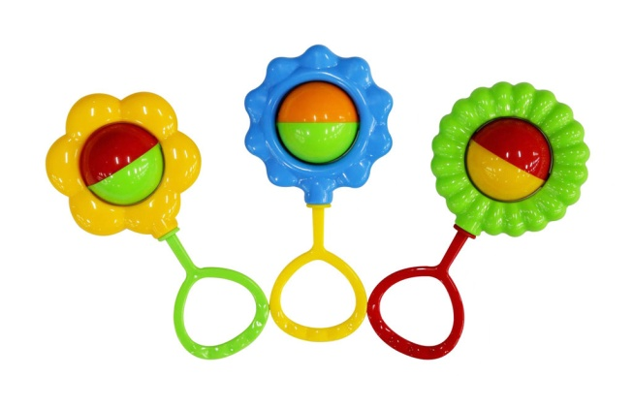
Воспитатель.
Динь-дон, дили, дили.
Погремушки нам купили.
У Марины, у Танюшки,
И у Вовы погремушки.
И звенит со всех сторон:
Дили, дили, дили, дон.
Ребята, сегодня мы с вами выполним зарядку с погремушками.
Погремушки заранее разложены по кругу.
Ходьба друг за другом по кругу около погремушек (20 секунд).
Бег друг за другом по кругу (20 секунд).
Остановка около погремушек.
Дети берут в руки по две погремушки.
Основная часть.
Упражнение «Покажи погремушки»
Исходная позиция: стоя, руки с погремушками опущены. Поднять руки через стороны вверх, позвенеть погремушками. Вернуться в исходную позицию. Повторить 5 раз. Темп медленный.
Упражнение «Спрячь погремушки»
Исходная позиция: сидя, ноги вместе, погремушки в руках. Наклониться вперед, спрятать погремушки за стопами ног. Вернуться в исходную позицию. Наклониться вперед, взять погремушки и сказать: «Вот!» Вернуться в исходную позицию. Повторить 2 раза. Темп медленный.
Упражнение «Положи погремушку»
Исходная позиция: стоя, руки с погремушками внизу. Присесть, положить погремушки на пол. Вернуться в исходную позицию. Присесть, взять погремушки и сказать: «Вот!» Повторить 2 раза. Темп умеренный. Показ и объяснение воспитателя.
Упражнение «Звонкие погремушки»
Исходная позиция: стоя, руки с погремушками согнуты в локтях. Подпрыгивание на месте. Повторить 2 раза по 10 секунд.
Заключительная часть
Динь, динь, динь.
Вместе ловко побежим.
Погремушкой, погремушкой
Звонко, звонко позвеним.
Бег за Петрушкой (20 секунд).
Погремушка, не звени.
Хватит, хватит. Отдохни.
Дети подходят к Петрушке и отдают ему погремушки.
Спокойная ходьба врассыпную.
Комплекс утренней гимнастики с кубиками №4
«ПОРОСЕНОК ХРЮ-ХРЮ»
Вводная часть.
Воспитатель загадывает загадку:
Вместо носа — пятачок,
Вместо хвостика — крючок.
Голос мой визглив и звонок.
Я веселый... (Поросенок)
Заранее на полу разложены кубики.
Ходьба парами, держась за руки, по кругу (15 секунд).
Ходьба парами между предметами (15 секунд).
Бег по кругу друг за другом (20 секунд).
Указание: «Как только вы услышите сигнал (свисток, удар в бубен), возьмите с пола по два кубика».
Ходьба по кругу с кубиками в руках (10 секунд).
Построение в круг.
Основная часть.
Упражнение «Покажи кубики»
Исходная позиция: стоя, ноги слегка расставлены, кубики за спину. Кубики вперед, сказать: «Вот!» Вернуться в исходную позицию. Повторить 5 раз. Темп умеренный.
Упражнение «Положи и возьми»
Исходная позиция: сидя, ноги врозь, руки с кубиками у плеч. Наклон вперед, положить кубики у пяток. Вернуться в исходную позицию. Наклон вперед, взять кубики. Повторить 4 раза. Темп умеренный.
Упражнение «Хрю-хрю»
Исходная позиция: стоя, ноги слегка расставлены, кубики за спиной. Присесть, постучать кубиками об пол и сказать: «Хрю-хрю». Вернуться в исходную позицию. Повторить 4 раза.
Упражнение «Не задень кубики»
Исходная позиция: стоя, ноги слегка расставлены, руки на поясе. Кубики на полу по бокам. 6—8 подпрыгиваний и ходьба на месте. Повторить 3 раза.
Заключительная часть
Бег в медленном темпе (30 секунд). Ходьба обычная (10 секунд).
